27일차 기초실습 문제
참조 문제·해답 분석에서 팀별 재출제까지
항목 |  | 내용
수업일 |  | 2026. 8. 26.(수) / 1~2교시
대상 |  | 비전공 성인학습자 / 1~4팀 팀 활동
실습주제 |  | 참조 문제·해답 분석 → 실제 팀 테이블로 문제 재출제 → 팀 해답 작성
제출물 |  | 팀별 재출제 문제 + 팀 해답 + 실제 데이터 근거 + 검증 기록
학습목표 | 참조 문제와 해답의 구조를 분석하고, 이를 실제 팀 데이터에 맞게 변환한다.
필수 전제조건 | 모든 팀은 예시 hotel 테이블을 그대로 사용하지 않는다. 반드시 자기 프로젝트의 실제 테이블·컬럼·연결키로 변경하여 문제를 다시 출제하고 해답을 작성한다.
권장시간 | 참조 분석 15분 + 팀별 재출제 20분 + 팀 해답·검증 25분

1. 참조 상황과 가상 데이터
먼저 일본 여행객 호텔검색 예제의 문제와 해답 구조를 분석한다. 이 스키마는 변환 방법을 배우기 위한 참조용이다.
테이블 | 컬럼 |  | 한 행 후보
hotel | hotel_id, region, grade, price_band |  | 호텔 1개
search_session | session_id, user_id, nationality, device, search_time |  | 검색 세션 1개
search_result | search_id, session_id, hotel_id, rank |  | 세션에 노출된 호텔 1건
detail_event | event_id, session_id, hotel_id, event_time |  | 상세조회 이벤트 1건
reservation | reservation_id, session_id, hotel_id, status, booked_at |  | 예약 시도 또는 결과 1건
주의 |  | 실제 프로젝트 파일의 컬럼명이 아니다. 참조 해답을 확인한 뒤 자기 팀의 실제 테이블과 컬럼으로 반드시 교체한다.

[은평 2팀 참조 상황과 가상 데이터]
테이블 | 컬럼 | 한 행 후보
USER(사용자) | user_id (PK), market_country, service_locale | 사용자 1명
SEARCH_SESSION  (사용자 세션) | session_id (PK), user_id (FK), session_start_at, session_end_at, device_type, login_status | 한 번의 서비스 방문 세션
SEARCH  (검색 의도) | search_id (PK), session_id (FK), query_text, destination, dates, guest_count, price/rating, selected_filters, sort_option | 한 번 실행한 호텔 검색
HOTEL_IMPRESSION  (호텔 노출) | impression_id (PK), search_id (FK), hotel_id (FK), impression_at, rank, displayed_price, currency, is_available | 검색 결과에 노출된 호텔 1건
HOTEL  (호텔 속성) | hotel_id (PK), country, city, latitude, longitude, property_type, star_rating, user_rating, review_count, attributes | 호텔 1개
USER_EVENT  (사용자 행동) | event_id (PK), user_id/session_id/search_id/hotel_id (FK), event_type, event_at, event_sequence | 사용자가 남긴 행동 이벤트 1건(찜하기, 장바구니, 알림 등)
BOOKING  (예약) | booking_id (PK), user_id (FK), hotel_id (FK), booking_at, booking_status, booking_amount, dates, guest_count | 호텔 예약 1건
위의 표의 내용을 사각형 테이블 형태로 바꾸어 본문에 기입하세요.
아래 링크 참조
https://chatgpt.com/share/6a8e6ac5-10a4-83ee-bffb-a712e01a9f69
테이블 생성에 이어서 더미데이터 생성하여 SQLite에 욱여넣기
https://chatgpt.com/share/6a8e7198-7948-83e8-98fa-1f95e0165887

지피티가 만든 DB
test02_verified_260826_1325_01.db
https://drive.google.com/file/d/1xHrLmbWdlqQGu3RBDH1yQclOok27vKa6/view?usp=sharing

이하는 SQLite에서 위의 프롬프트로 만든 유의 테이블을 열어본 짤
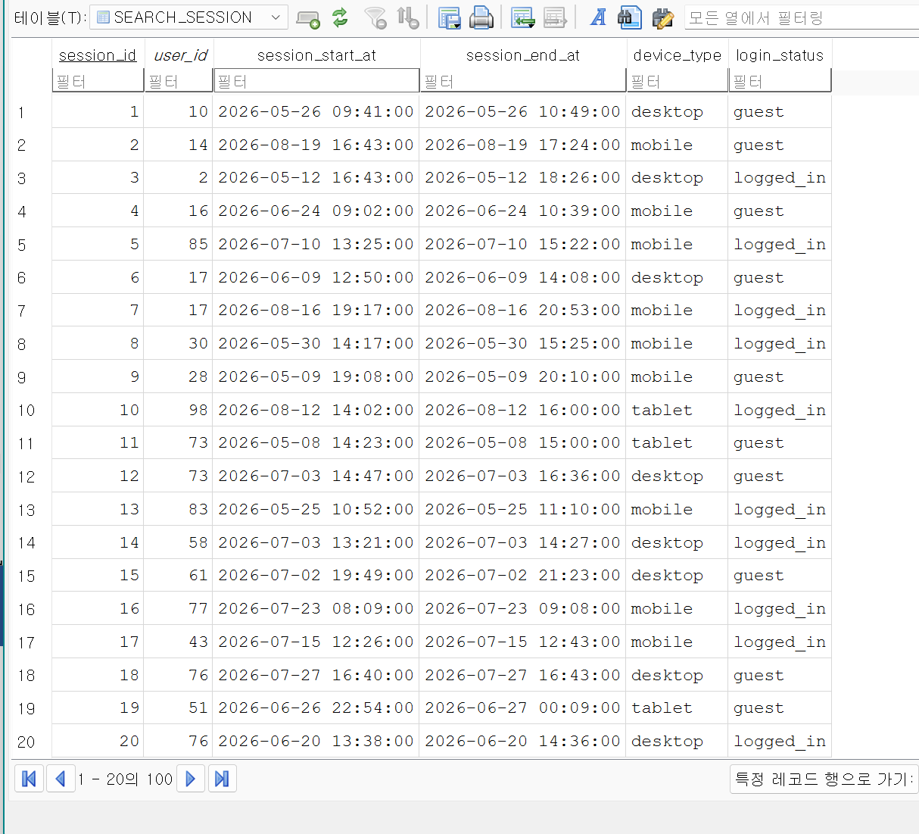
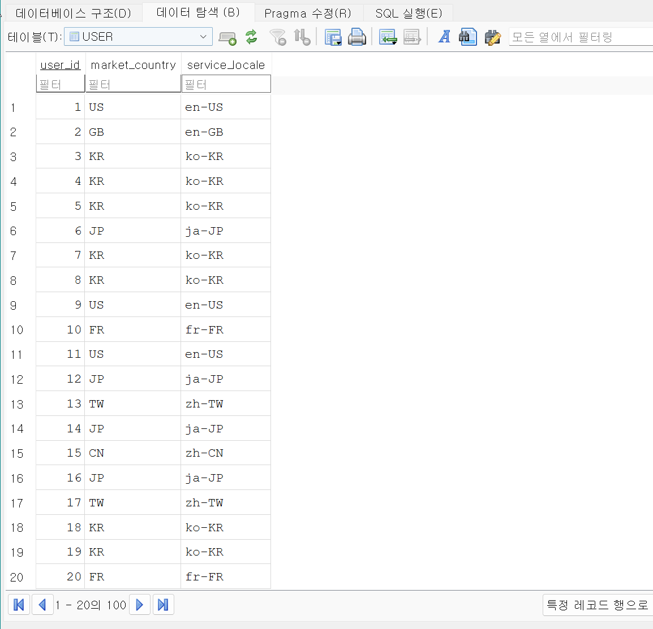

2. 문제 1 — 행·키·관계·ERD
다음 6개 문항에 근거를 포함해 답한다.
문항 |  | 작성할 답
1 |  | 각 테이블의 한 행 의미와 PK 후보를 적으시오.
2 |  | search_result의 FK 후보 2개와 연결 대상 테이블을 적으시오.
3 |  | hotel과 search_result, search_session과 search_result의 관계를 적으시오.
4 |  | search_session에 search_result를 JOIN하면 행 수가 늘 수 있는 이유를 설명하시오.
5 |  | 세션 기준 예약전환율 계산 시 유지해야 할 집계단위를 적으시오.
6 |  | 5개 테이블의 간단 ERD를 그리고 연결키를 표시하시오.
검증 질문 | PK 후보에 중복이나 빈값이 있다면 어떻게 확인하고 처리할 것인가?

[은평 2팀 행·키·관계·ERD]
연결 | 관계 | JOIN 영향
user_id | USER 1:N SEARCH_SESSION | 사용자 단위 JOIN 시 세션 수만큼 행이 늘 수 있다.
session_id | SEARCH_SESSION 1:N SEARCH | 한 세션의 재검색 횟수만큼 행이 늘 수 있다.
search_id | SEARCH 1:N HOTEL_IMPRESSION | 노출 호텔 수만큼 검색 행이 반복된다.
hotel_id | HOTEL 1:N HOTEL_IMPRESSION | 한 호텔이 여러 검색에 노출되어 호텔 행이 반복된다.
user_id | USER 1:N USER_EVENT | 행동 이벤트 수만큼 사용자 행이 늘 수 있다.
session/search/hotel ID | 각 기준 테이블 1:N USER_EVENT | 클릭·찜·장바구니·알림 등의 이벤트 수만큼 중복될 수 있다.
user_id | USER 1:N BOOKING | 복수 예약이 있으면 사용자 행이 예약 수만큼 늘어난다.
hotel_id | HOTEL 1:N BOOKING | 호텔별 복수 예약 때문에 호텔 행이 반복된다.

이것은 2교시 후반에 제안 드린 ERD 작성 툴을 이용하세요.
3. 문제 2 — 분석질문에서 SQL 구조까지
참조 분석질문: 일본 여행객의 검색→상세조회 단계에서 이탈이 가장 큰 조건은 무엇인가?
설계 항목 |  | 작성 내용
분석단위 |  | 검색세션 1개(session_id). 적합도는 search_id로 보조 분석한다.
필요 테이블·필드 |  | SEARCH_SESSION·SEARCH·HOTEL_IMPRESSION·HOTEL·USER_EVENT·BOOKING의 ID, 검색조건, 노출순위, 행동유형, 예약시각·상태.
JOIN과 연결키 |  | session_id → search_id → hotel_id로 연결한다. 행동은 대응 ID, 예약은 user_id·hotel_id와 시간창으로 연결한다.
대상·기간·상태 필터 |  | 한국 시장, 일본 호텔, 유효 검색·예약. PDP_VIEW·WISHLIST·CART·ALERT를 구분하고 예약은 검색 후 7/14/30일로 본다.
분자·분모·이탈률 산식 |  | 분모=검색 세션. 이탈 분자=PDP_VIEW 없는 세션. 이탈률=분자/분모. 구매고려 분자=찜·장바구니·알림 세션.
비교기준 |  | 검색 의도·지역·가격·평점·필터·device_type·상위 노출 속성별 비교.
SQL 뼈대 |  | WITH searched AS (SELECT DISTINCT ss.session_id, ss.device_type, s.destination FROM SEARCH_SESSION ss JOIN SEARCH s USING(session_id)),  pdp AS (SELECT DISTINCT session_id FROM USER_EVENT WHERE event_type='PDP_VIEW')  SELECT device_type, destination, COUNT(DISTINCT s.session_id) AS searches, 1-COUNT(DISTINCT p.session_id)/NULLIF(COUNT(DISTINCT s.session_id),0) AS exit_rate  FROM searched s LEFT JOIN pdp p USING(session_id) GROUP BY device_type, destination;
완료 기준 | JOIN 후 중복 가능성과 COUNT가 아닌 COUNT(DISTINCT session_id)가 필요한 지점을 설명한다.
추가 질문 | 상세조회가 여러 번 발생한 세션을 한 번으로 셀 것인지, 이벤트 수로 셀 것인지 결정하시오.

[은평 2팀 분석 설계]
항목 | 권장 답
분석단위 | 검색세션 1개(session_id).
필요 테이블 | SEARCH_SESSION, SEARCH, USER_EVENT (+ HOTEL_IMPRESSION, HOTEL).
연결키 | session_id로 연결. 노출 분석은 search_id와 hotel_id를 추가한다.
필터 | 한국 시장·일본 호텔·유효 검색; event_type='PDP_VIEW'.
분모 | 검색 1회 이상 고유 session_id 수.
분자 | PDP_VIEW 1회 이상 고유 session_id 수.
이탈률 | 이탈률=1-(PDP 진입 세션/검색 세션). COUNT(DISTINCT session_id) 사용.
비교기준 | 검색 의도·지역·기기·가격·평점·노출순위별 비교.

4. 팀별 재출제 — 실제 프로젝트 테이블로 변경
참조 문제와 해답을 함께 분석한 뒤, 각 팀은 자신의 실제 프로젝트 테이블을 기준으로 같은 구조의 문제를 다시 출제하고 해답을 작성한다.
팀 | 교체할 실제 테이블 역할 |  | 재출제할 핵심 문제
1팀 피트니스 | 지역·인구·유동인구·피트니스시설 |  | 지역별 잠재수요 대비 공급 부족도를 어떻게 계산할 것인가?
2팀 호텔검색 | 검색세션·검색결과·상세이벤트·예약·호텔 |  | 검색→상세→예약의 이탈을 어떤 ID와 단위로 계산할 것인가?
3팀 아파트 | 실거래·단지·지역·실제 확보 외부정보 |  | ㎡당 가격과 가격형성요인을 어떤 거래·지역 단위로 비교할 것인가?
4팀 캐릭터 | 캐릭터·SNS 일별지표·게시물반응 |  | 성장률과 참여율을 어떤 캐릭터·채널·기간 단위로 계산할 것인가?
필수 전제조건 |  | 실제 파일이 없으면 테이블을 지어내지 않는다. ‘미확정’으로 표시하고 필요한 파일·컬럼·권한을 요청하는 문제와 해답으로 재구성한다.
팀 제출 |  | ① 재출제 문제 ② 팀 해답 ③ 실제 파일·스키마 근거 ④ JOIN·집계 검증 ⑤ 참조 해답과 달라진 이유 3가지를 제출한다.

